ПОЗДРАВЛЯЕМ ПОБЕДИТЕЛЕЙ
Районных конкурсов
1 полугодие 2008-2009 г.

№  п/п | Название  мероприятий | Победители  районного этапа | ОУ
1 | Районный конкурс творческих работ «Мой отчий край», посвященный 65-й годовщине Курской битвы
1 | Номинация «Фотография» | Угольникова Анастасия | Дорогощанская СОШ
1 | Номинация «Фотография» | Бруев Станислав | Дорогощанская СОШ
1 | Номинация «Фотография» | Изотов Даниил | ЦДТ
1 | Номинация «Фотография» | Левченко Мария | ЦДТ
1 | Творческие поделки» | Зайченко Анна | ЦДТ
1 | Творческие поделки» | Дистель Сергей | Грайворонская СОШ
1 | Номинация «Изобразительное искусство» | Швалова Ксения | Головчинская СОШ с УИОП
1 | Номинация «Изобразительное искусство» | Пуль Анна | ЦДТ
1 | Номинация «Изобразительное искусство» | Мороз Надежда Левченко Мария | ЦДТ  ЦДТ
2 | Районный фотоконкурс «Мое святое Белогорье»  Номинация «Портрет» | Амелин Виталий | школа им. В.Г. Шухова
2 |  | Светличная Виктория | Головчинская СОШ с УИОП
2 |  | Спидченко Алена | ЦДТ
2 | Номинация «Пейзаж» | Танцура Екатерина | Головчинская СОШ с УИОП
2 | Номинация «Пейзаж» | Кравченко Алена | Смородинская СОШ
2 | Номинация «Пейзаж» | Романенко Владислав | Ивано-Лисичанская СОШ
2 | Номинация «Пейзаж» | Гунченко Алексей | Дунайская СОШ
2 | Номинация «Пейзаж» | Изотов Даниил | ЦДТ
2 | Номинация «Жанр» | Серых Денис | Почаевская СОШ
2 | Номинация «Жанр» | Стародубцева Оксана | Головчинская СОШ с УИОП
2 | Номинация «Жанр» | Вдовин Дмитрий | Мокро-Орловская СОШ
2 | Номинация «Жанр» | Сухобруз Алена | Дорогощанская СОШ
2 | Номинация «Жанр» | Тараник Сергей | Козинская СОШ
2 | Номинация «Жанр» | Перхулин Владислав | Грайворонская СОШ с УИОП
2 | Номинация «Жанр» | Левченко Мария | ЦДТ
3 | Смотр-конкурс музеев образовательных учреждений, посвященный 65-й годовщине Курской битвы и Прохоровского сражения | Историко-краеведческий музей | Грайворонская СОШ с УИОП
3 |  | Краеведческий музей | Безыменская СОШ
3 |  | «Истоки» | Почаевская СОШ
3 |  | «Народный костюм» | Смородинская СОШ
3 |  | Музей рукоделия | Дорогощанская СОШ
4 | Конкурс методических материалов в помощь организаторам туристско-краеведческой и экскурсионной работы с обучающимися, посвященный 90-летию государственной системы дополнительного образования | Смолякова Н.Н. | Школа им. В.Г. Шухова
4 |  | Иванова Л.Н. | Козинская СОШ
4 |  | Власова Т.Л. | Грайворонская СОШ с УИОП
4 |  | Коллективная работа | Головчинская СОШ с УИОП
5 | Выставка-конкурс декоративно-прикладного творчества «Рукотворная краса Белогорья» | Левченко Мария | ЦДТ
5 |  | Моргунова Елена | ЦДТ
5 |  | Бордуненко Марина | Безыменская
5 |  | Журавлева Вика | ЦДТ
5 |  | Романова Елена | Почаевская СОШ
5 |  | Ноздрина Алеся | Смородинская СОШ
5 |  | Холод Кирил | Школа имени В.Г. Шухова
6 | Конкурс видеофильмов «Свет, побеждающий тьму»  «Рекламный фильм» | Рекламный фильм о социально-здоровом образе жизни | Школа имени В.Г. Шухова
6 | «Документальный фильм» | Документальный фильм «Обретение святыни» | Почаевская СОШ
7 | Конкурс исследовательских краеведческих работ Секция «Великая Отечественная война» | Коренев Алексей | Дунайская СОШ
7 | Секция «Духовное наследие» | Скоромная Элеонора | Козинская СОШ
7 | Секция «История детского движения» | Ноздрина Олеся | Смородинская СОШ
8 | Фестиваль художественного творчества «Семейный автограф» | Пащенко София | Мокро-Орловская СОШ
9 | Конкурс программ образовательных учреждений по работе с семьей «Лучшие программы для семьи» | Трофимова О.Г. | Смородинская СОШ
9 |  | Смолякова Н.Н.  Горшкова Н.К. | Школа имени В.Г. Шухова
10 | Фотоконкурс «Семейный альбом» | Филонов Иван | Мокро-Орловская СОШ
10 | Фотоконкурс «Семейный альбом» | Воробьева Анастасия | Головчинская СОШ с УИОП
11 | Конкурс художественного слова «Мой край - родная Белгородчина»  Номинация «Юные чтецы» | Евсюков Сергей  1 место | Дорогощанская СОШ
11 |  | Макаренко Антон  2 место | Школа имени В.Г. Шухова
11 |  | Костенко Анастасия  3 место | Головчинская СОШ с УИОП
11 | Номинация «Юные поэты» | Анпилова Марина  1 место | Смородинская СОШ
12 | Конкурс Новогодних игрушек | 1 место | Дунайская СОШ
12 | Конкурс Новогодних игрушек | 2 место | Дорогощанская СОШ
12 | Конкурс Новогодних игрушек | 3 место | Грайворонская СОШ с УИОП
13 | Конкурс «Веселая палитра зимы»  Номинация «Новый дом для Деда Мороза» | 1 место  2место  3 место | Смородинская СОШ  Почаевская СОШ  Гора-Подольская СОШ
13 | Номинация «Зимние фантазии | 1 место  2место  3 место | Дорогощанская СОШ  Школа имени В.Г. Шухова  Косиловская СОШ
14 | Конкурс хореографического искусства «Новогодние танцы со звездами» | Коллектив «Тандем»  Победитель | ЦДТ

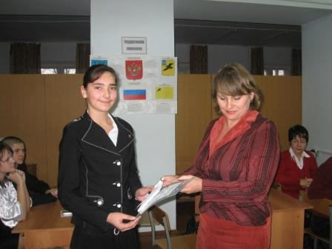
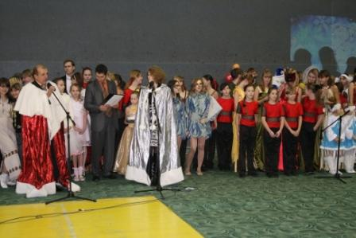

ПОЗДРАВЛЯЕМ ПОБЕДИТЕЛЕЙ
областных конкурсов
1 полугодие 2008-2009 г.

Конкурс видеофильмов «Свет, побеждающий тьму»
1 место
Документальный фильм «Обретение святыни»
Коллектив Почаевской школы
Рук. Колесников А.В.

Конкурс творческих работ «Мой отчий край»,
посвященный 65-й годовщине Курской битвы
Победитель
Номинация «Изобразительное искусство»
Левченко Мария
Рук. Орешкина М.В.

Выставка-конкурс декоративно-прикладного творчества «Рукотворная краса Белогорья»
3 место
Рисунок «На окраине»
Центр детского творчества
Левченко Мария
Рук. Орешкина М.В.

Фотоконкурс «Семейный альбом»
3 место
Филонов Иван
Мокро-Орловская СОШ
Рук. Харченко А.А.

